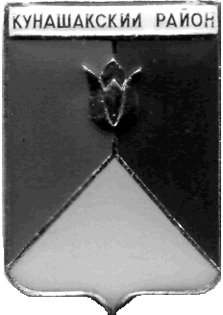
СОБРАНИЕ ДЕПУТАТОВ
КУНАШАКСКОГО МУНИЦИПАЛЬНОГО РАЙОНА
ЧЕЛЯБИНСКОЙ ОБЛАСТИ

РЕШЕНИЕ
16 заседание

«28» декабря 2023 г. № 71

О внесении изменений в решение
Собрания депутатов Кунашакского
муниципального района от 23.12.2022г.
№ 79«О районном бюджете на 2023
год и на плановый период 2024 и 2025
годов»

В соответствии с Бюджетным Кодексом РФ, Федеральным Законом от 06.10.2003г. № 131-ФЗ «Об общих принципах организации местного самоуправления в Российской Федерации», Уставом Кунашакского муниципального района, Положение о бюджетном процессе в Кунашакском муниципальном районе, утвержденным решением Собрания депутатов от 20.05.2020 года № 58, Собрание депутатов Кунашакского муниципального района

РЕШАЕТ:
1.Внести в решение Собрания депутатов Кунашакского муниципального района от 23.12.2022 г. № 79 «О районном бюджете на 2023 год и на плановый период 2024 и 2025 годов» (далее – решение) изменения согласно приложению.
2. Настоящее решение вступает в силу со дня его подписания и подлежит опубликованию в средствах массовой информации.
3. Контроль исполнения данного решения возложить на комиссию по бюджету, налогам и предпринимательству Собрания депутатов Кунашакского муниципального района.

Председатель
Собрания депутатов: Н.В. Гусева

